ПЛАН-КОНСПЕКТ УРОКУ (5 клас)
Дата:
Тема: Композиція у живопису: пейзажний жанр (марини).
Створення композиції за уявленням «Подорож вітрильника».
Мета: 1. Розширити уявлення про пейзажний жанр, дати поняття «марина»;
вчити втілювати задум, передавати настрій композиції за допомогою
кольору й художніх технік;
2. Розвивати спостережливість, творчу уяву, зорову пам'ять; удоскона-
лювати навички і уміння працювати в техніці живопису із застосуван-
ням воску (парафіну);
3. Виховувати інтерес до творчості; любов до рідної природи;
акуратність при виконанні робіт.
Обладнання: матеріали: акварельні фарби, папір, пензлі, олівець, ластик,
вода, воскова (парафінова) свічка;
зоровий ряд: репродукції картин А.Куїнджі « Місячна ніч на
Дніпрі», «Вечір на Україні», «Березовий гай», І. Айвазовського
«Дев’ятий вал», «Море», «Ялта», «Буря», І. Шишкіна «Дуби», «Сосни,
освітлені сонцем», О. Саврасов «Граки прилетіли» та інші;
репродукції, фотографії з пейзажами; дитячі роботи;
зразки різнорівневих робіт у техніці живопису із застосуванням воску
(парафіну) – пейзаж за уявленням «Подорож вітрильника», кросворд.
Тип уроку: комбінований

ХІД УРОКУ
І. Організація класу………………………………………………… 1-2 хв.
ІІ. Актуалізація опорних знань …………………………………… 2-3 хв.

Одним з поширених видів образотворчого мистецтва є живопис. Давайте згадаємо:
- Що таке живопис?
- Назвіть основні виражальні засоби живопису.
(Діти відповідають на питання)
Сьогодні ми продовжимо знайомство із одним із жанрів живопису. А з яким саме ви дізнаєтеся, коли відгадаєте кросворд.
(Діти відгадують кросворд)
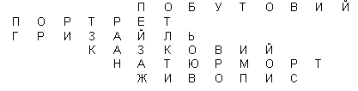

- Сцени з життя людей;
- Зображення людей;
- Живопис чорно-білою (або одноколірною) фарбою;
- Епізоди казок;
- Зображення фруктів, овочів, квітів;
- Малювання різними фарбами.

ІІІ. Оголошення теми уроку ………………………………………. 1-2 хв.

Сьогодні на уроці кожен з вас поведе свій корабель по безбережних морських просторах і відобразит все побачене в себе на аркушах.
Тема: Композиція у живопису: пейзажний жанр (марини).
Створення композиції за уявленням «Подорож вітрильника»
із застосуванням воску (парафіну)

ІV. Вивчення нового матеріалу ………………………………… 7-10 хв.
Сприйняття творів мистецтва з елементами бесіди. У ході розповіді вчитель демонструє репродукції із зображенням різних видів пейзажів.
Жанр образотворчого мистецтва, який зображує природу, краєвиди міст і селищ, називається пейзаж (від фр. загальний вид місцевості). Залежно від того, що саме зображено на картині, пейзажі поділяють на міські, сільські, лісові, морські (Марини). Пейзажі можуть бути веселими і сумними, ніжними і таємничими, урочистими і тривожними. Але яким би не був пейзаж, художник, зображуючи його, завжди передає в картині певний настрій, що згодом знаходить відгук у серцях інших людей.
Твори пейзажного живопису здатні духовно збагатити людину, пробудити почуття любові до Батьківщини.
Любов'ю до природи рідного краю пронизані пейзажі багатьох видатних художників, наприклад І. Левітана, А. Саврасова, Ф. Васильєва. Не разюча краса екзотичних земель, а задушевна простота, поетичність рідної природи оволодівали душами цих художників.
Але якщо художник не вивчає, а лише фантазує при написанні картин природи, - це не дасть бажаного ефекту. Тільки уважне вивчення природи, уміння тонко помічати і передавати особливості певного її стану дозволяє створити дійсно реалістичний пейзаж. У цьому ви можете пересвідчитись, поглянувши на репродукції з картин видатних художників (демонструються репродукції картин)
У кожному пейзажі повинен бути побудований і ясно виражений простір – при віддаленні елементи пейзажу не тільки змінюються за розмірами, а і за забарвленням. Тому перший план зображується більш енергійно: за кольором, контрастом, деталями. Наступні – без детальної промальовки, більш холодних відтінків.
Головними елементами будь-якого пейзажу є земля і небо, у морському пейзажі – небо і море. Небо визначає стан освітлення, настрій картини. Ранкове сонце зафарбовує все у золотаво-рожеві відтінки, вечірнє – у жовто-оранжеві, похмурий день характеризується сріблястими тонами, а при світлі місяця переважають сіро-блакитні та сіро-зелені кольори.
Вода, відбиваючи предмети, ніби подвоює їх, підсилює емоційне звучання природи. Спокійна вода, як дзеркало, відбиває навколишнє середовище. А під впливом вітру вода вкривається брижами та хвилями, відбитий предмет плавно змінює свої обриси.
У пейзажах, як і у інших живописних творах, головне підкреслюється кольором. Застосування в пейзажній композиції невеликого за площею, але якісно іншого кольору додає їй завершеності і є композиційним центром твору.

V. Практична робота …………………………………………… 25-30 хв.

1. Слово вчителя.
Сьогодні на уроці ми виконаємо морський пейзаж за уявленням із застосуванням воску (парафіну) «Подорож вітрильника».Погляньте, як цей образ створили художники та ваші ровесники (вчитель показує роботи художників та дитячі роботи із зображенням морських пейзажів).
Робота різнорівнева:
- Просте одноколірне зображення – середній рівень;
- Двоколірне зображення пейзажу з елементами перспективи – достатній рівень;
- Складне багатоколірне зображення із урахуванням впливу світла на колір та дотриманням законів перспективи - високий рівень.

Повторення правил безпечної роботи з фарбами, воском (парафіном)..
Етапи виконання роботи:
- Продумайте майбутній малюнок;
- Визначте, яке зображення (залежно від рівня) буде у вашій композиції;
- Починайте роботу з намічання лінії горизонту та графічного рисунка головного елемента – вітрильника;
- Намагайтеся чітко передати просторові плани композиції;
- На аркуш із готовим графічним рисунком методом натирання нанесіть віск або парафін там, де буде необхідно залишити світлі місця;
- Нанесіть акварельні фарби відповідного кольору;
- Зверніть увагу, що ближче до лінії горизонту небосхил світліший, а предмети мають нечіткі обриси. Чим ближче до нас предмети, тим насиченіші вони за кольором і мають чіткіші форми.
2. Практична робота учнів.

Учитель під час роботи проводить поточний інструктаж, надає допомогу, підтримує творчу ініціативу учнів.

VІ.Завершення уроку …………………………………………. 1-2 хв.
Демонстрація та оцінювання робіт. Обговорення помилок. Завдання на наступний урок: принести кольоровий папір, клей, ножиці.

ЗРАЗКИ РІЗНОРІВНЕВИХ РОБІТ
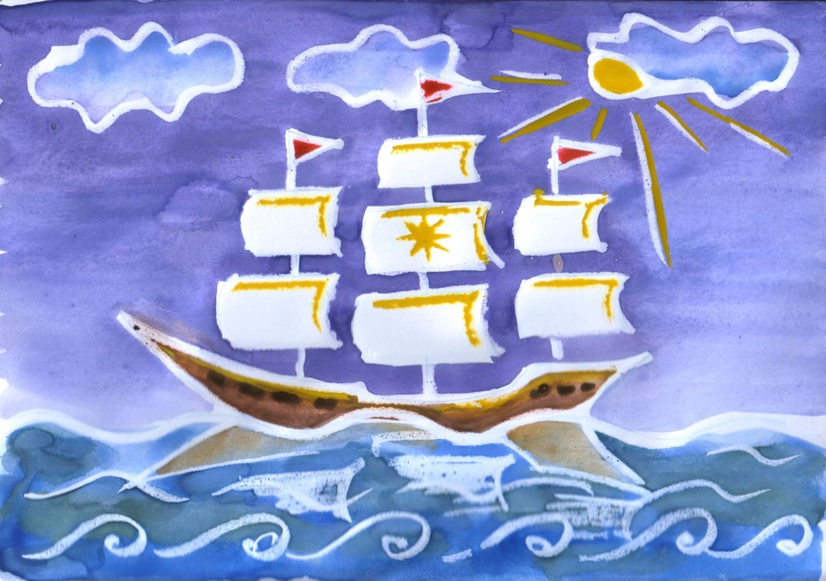
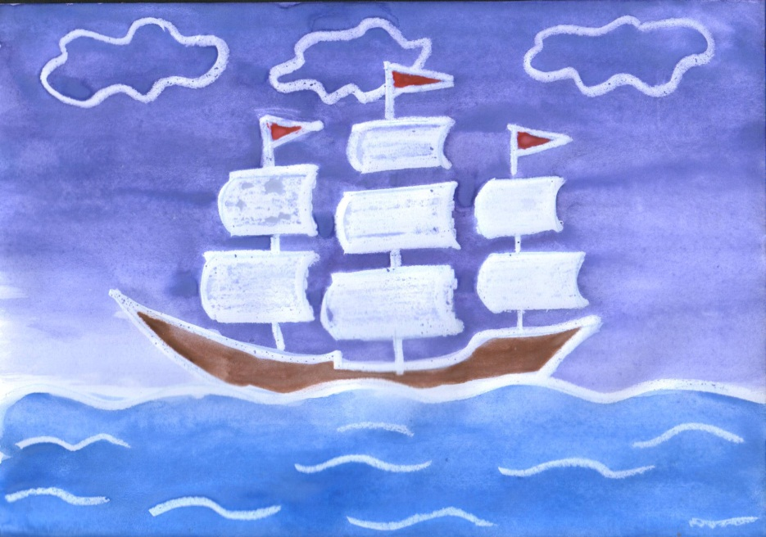
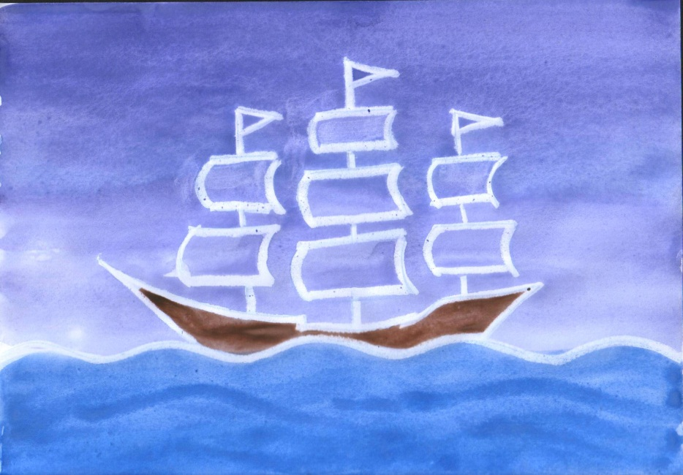

Просте зображення
без детальної
прорисовки–

СЕРЕДНІЙ РІВЕНЬ

Складне багатоколірне зображення із детальною промальовкою
та дотриманням законів перспективи –

ВИСОКИЙ РІВЕНЬ

Двоколірне зображення з елементами перспективи –

ДОСТАТНІЙ РІВЕНЬ

